**Latihan Modul 4 Sesi Lab**

**Mata Kuliah Struktur Data**

1. **Deque (**[**https://www.hackerrank.com/challenges/deque-stl/problem**](https://www.hackerrank.com/challenges/deque-stl/problem)**)**

Source Code

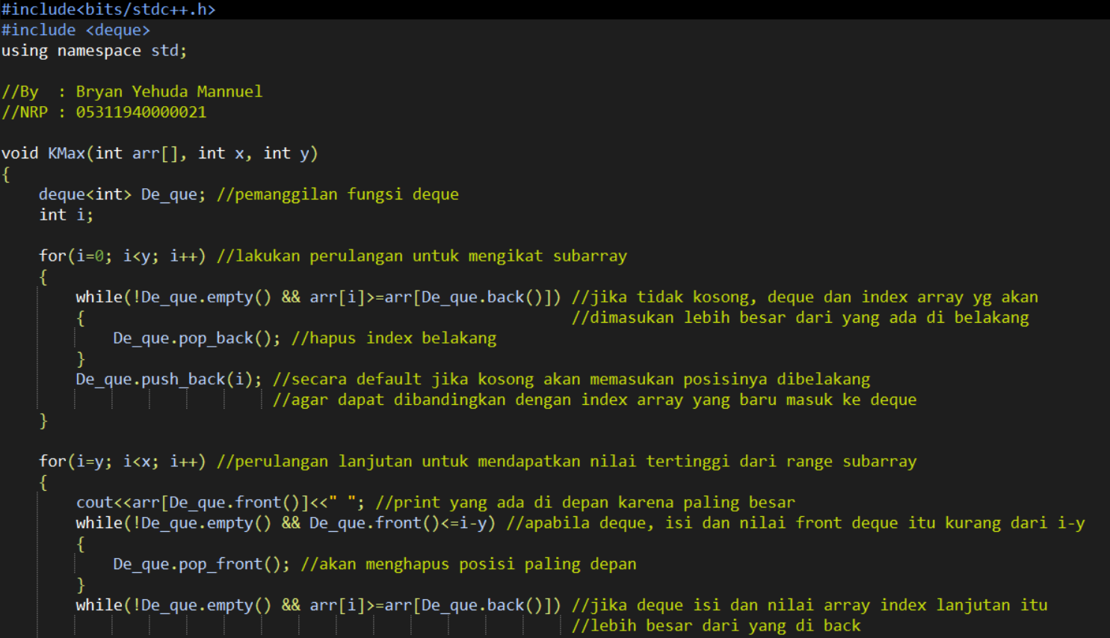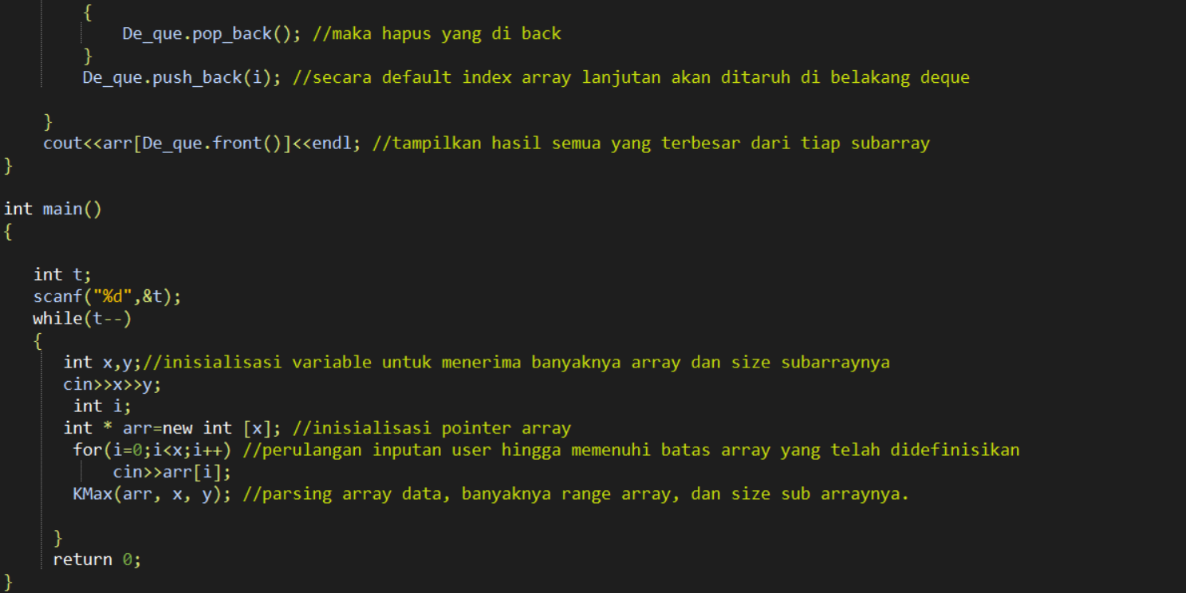

Test Run

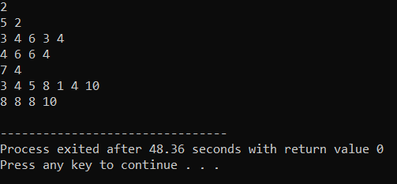

Bukti AC

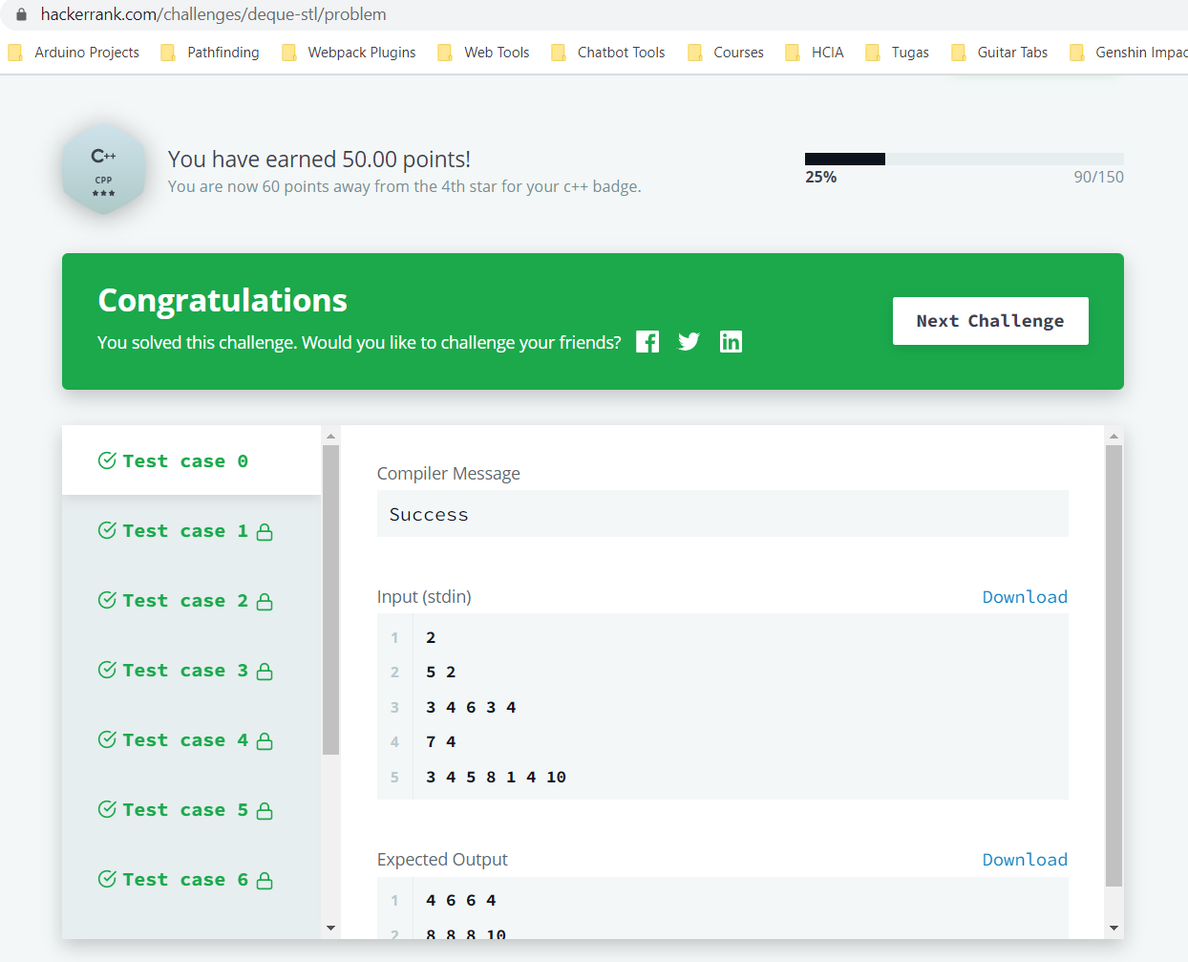

Analisis

Deque merupakan sebuah jenis queue yang memiliki dua ujung yaitu, depan dan belakang. Algoritma yang digunakan untuk menyelesaikan soal ini yaitu, pertama-tama pengguna menginputkan berapa banyak test case yang diinginkan, kedua pengguna memasukan berapa banyak kapasitas index array yang dapat ditampung, dan ketiga program akan memecahnya dalam ukuran subarray sesuai dengan input user.

Ketika ketiga hal tersebut telah kita lakukan maka selanjutnya adalah saatnya untuk mengelompokkan array (sesuai dengan kapasitas array) menjadi sekelompok yang lebih kecil dalam sub-subarray, lalu dari masing-masing subarray yang ada, kita akan bandingkan mana yang terbesar yang kemudian akan ditaruh keposisi front deque dan di print. Dalam pembagian sub-subarray, dibuat sebanyak mungkin array yang dapat dibagi. Tentunya hal-hal tersebut disesuaikan dengan batas maksimal yang telah ditentukan pada *constraint* yang telah diinputkan oleh user.

Sebagai contoh untuk memodelkan dari persoalan diatas adalah:

1

7 4

3 4 5 8 1 4 10

1 disini merupakan banyaknya test case yang akan diuji dan 7 merupakan size of array yang dapat ditampung. 4 merupakan size of sub-array yang nanti akan kita pecah. Hasil pemecahan akan menjadi seperti ini {3,4,5,8},{4,5,8,1}, {5,8,1,4}, dan {8,1,4,10}. Sehingga setelah dilakukan algoritma pencarian nilai terbesar dari tiap-tiap sub-array akan menghasilkan hasil sebagai berikut 8 8 8 10 .

1. **Vector Erase (https://www.hackerrank.com/challenges/vector-erase/problem)**

Source Code

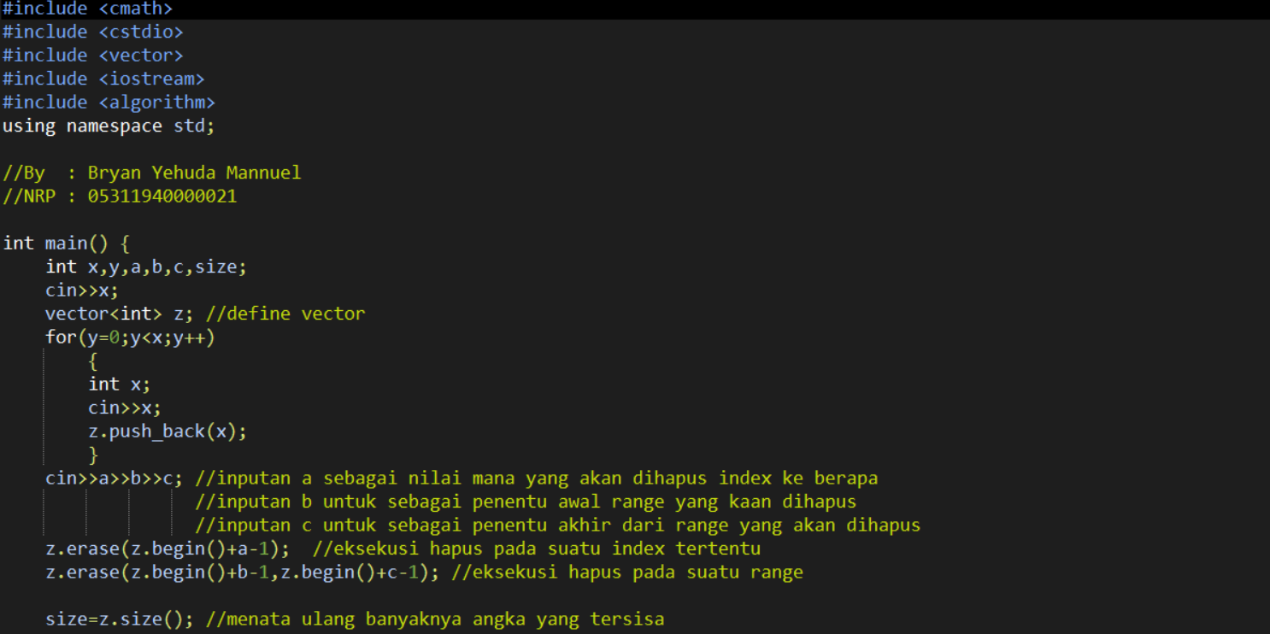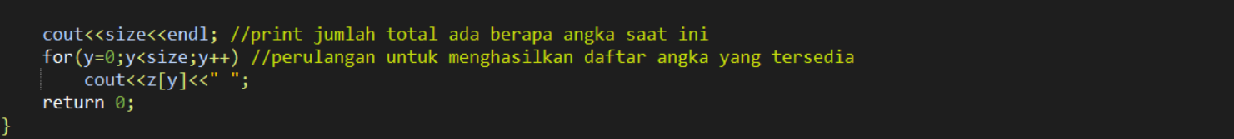

Test Run

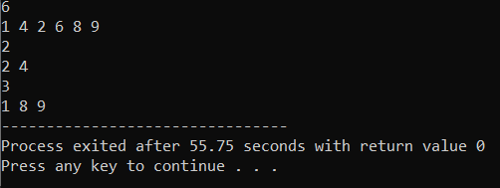

Bukti AC

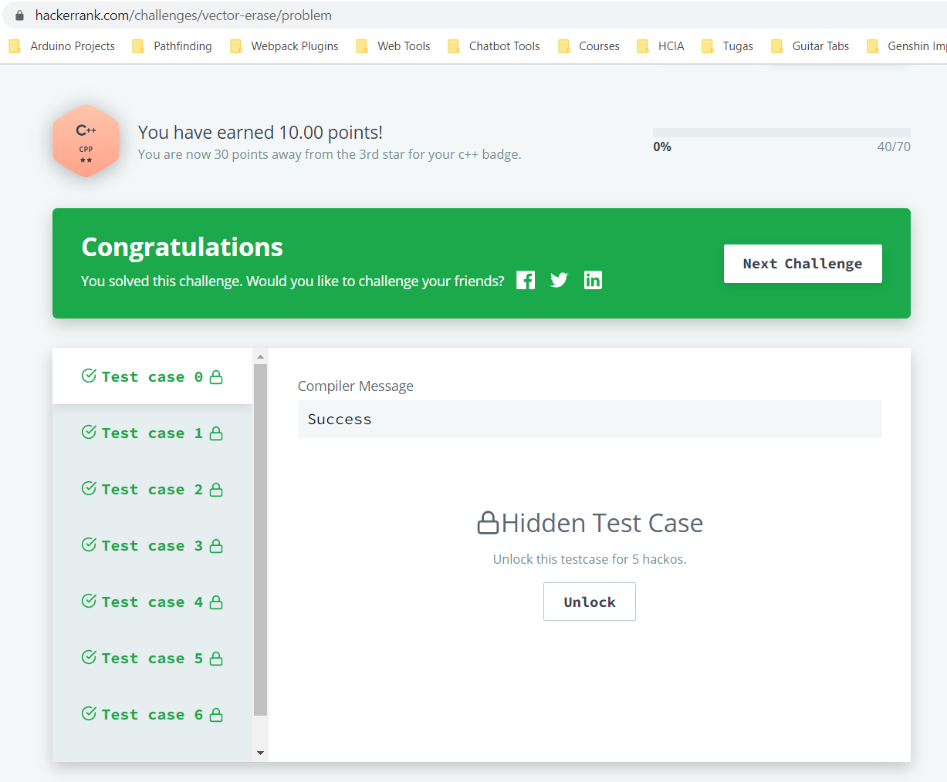

Analisis

Soal ini bertema tentang Vector pada C++ khususnya tentang penghapusan. Hal ini jelas terlihat ketika soal mengarahkan kita untuk menggunakan vector erase baik itu terlihat dari index yang dituju ataupun range dari suatu vector yang akan dihapus. Cara kerja dari program ini adalah, pertama-tama kita meminta inputan kepada user tentang berapa banyak angka integer yang akan dimasukan, kedua kita meminta kepada user detail dari integer dengan batas yang telah ditentukan sebelumnya, ketiga kita akan tentukan pada indeks keberapa integer pada vector akan dihapus dan juga pada range penghapusannya (dari indeks ke A hingga ke B). Ketika semua sudah dilakukan, maka program akan menampilkan hasilnya.

1. **Sets (https://www.hackerrank.com/challenges/cpp-sets/problem)**

Source Code

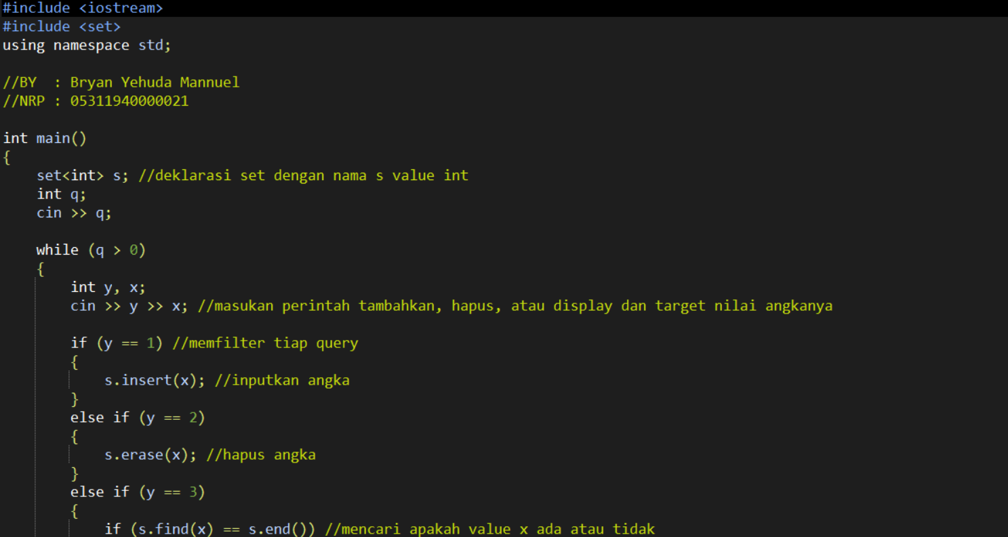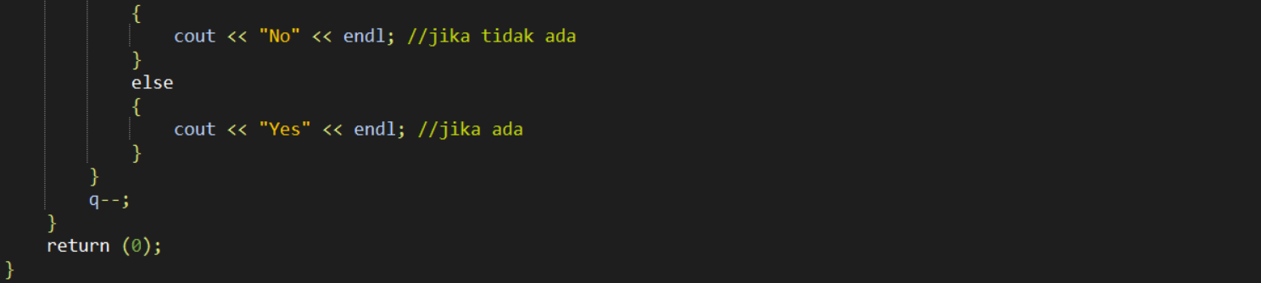

Test Run

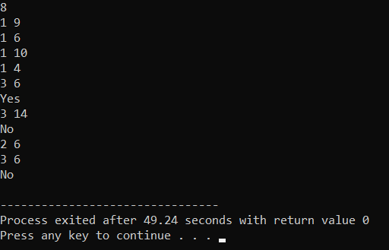

Bukti AC

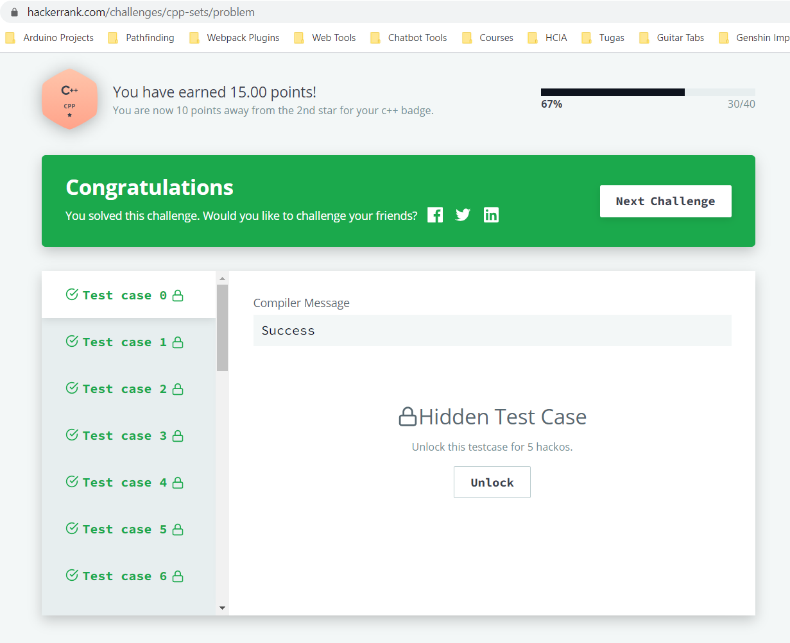

Analisis

Kita deklarasikan sebuah set bernama s . Kemudian, program akan menerima sebuah integer bernama q. Setelah itu program akan melakukan looping sebanyak q kali untuk menerima 2 integer, yakni y dan x. y merupakan tipe query/perintah yang akan dijalankan, lalu x merupakan integer yang akan diproses oleh querynya.

Tipe-tipe query y yakni :

1 : Menambahkan x kedalam set

2 : Menghapus x dari set

3 : Mencari x dalam set. Jika ditemukan, program akan print kata “Yes”, jika tidak akan print kata “No”.

1. **Maps (https://www.hackerrank.com/challenges/cpp-maps/problem)**

Source Code

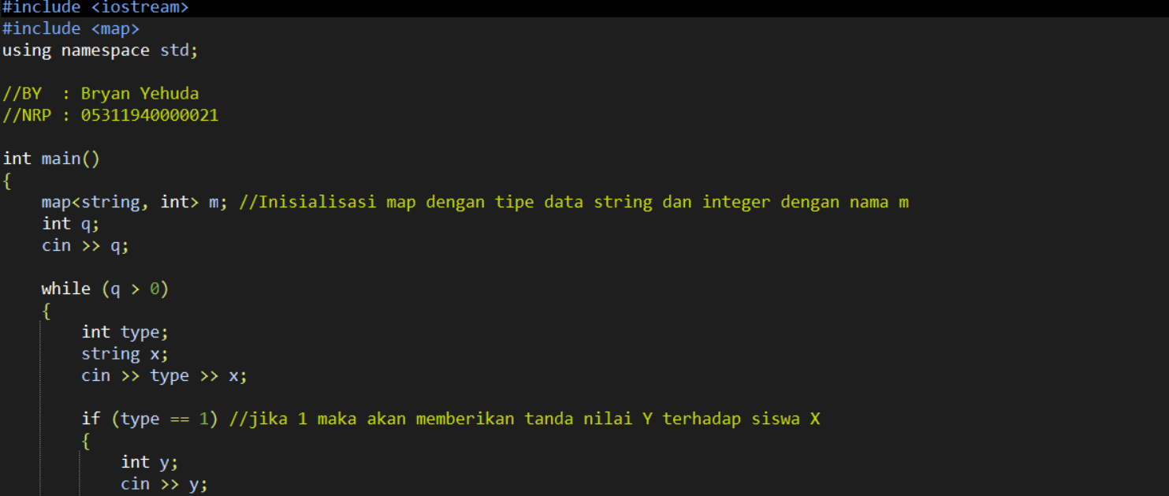

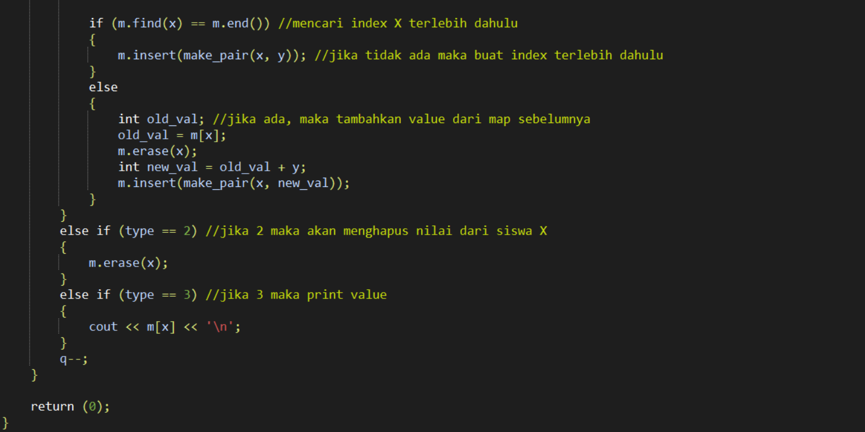

Test Run

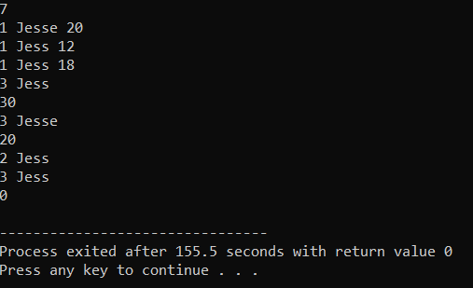

Bukti AC

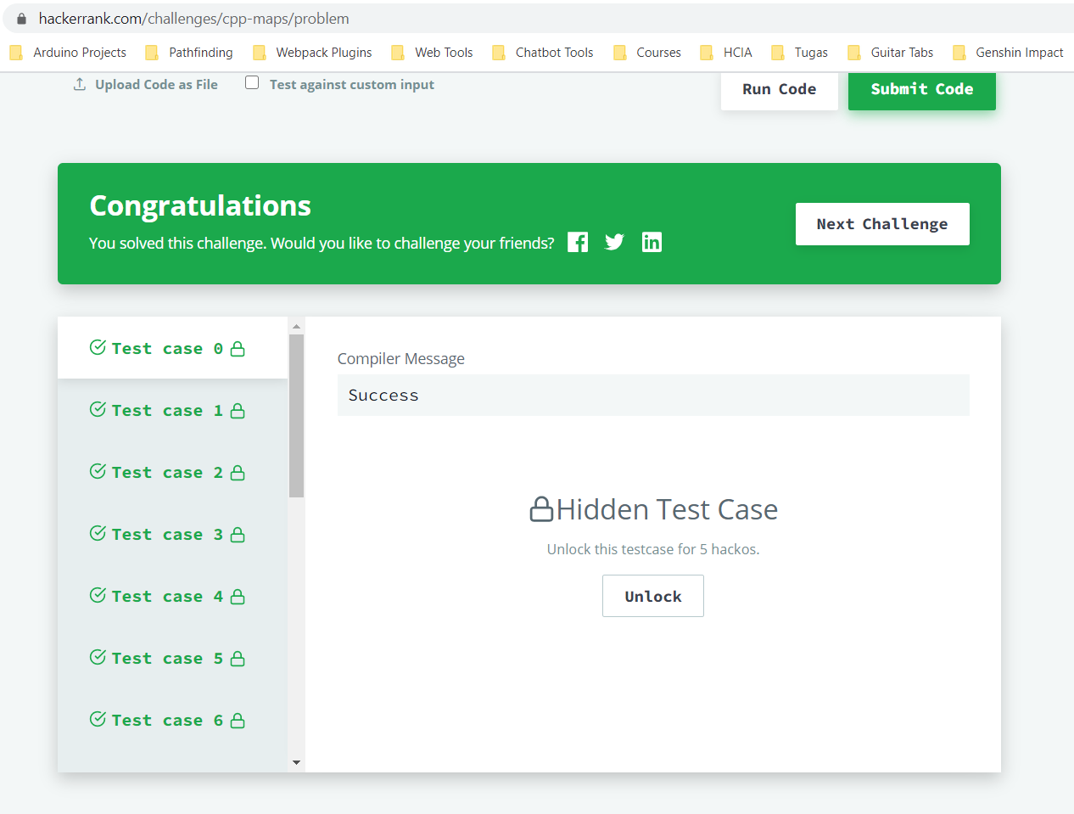

Analisis

Kita deklarasikan sebuah map dengan key type string dan data type integer. Program akan menerima sebuah integer bernama q. Lalu program akan melakukan looping sebanyak q kali untuk menerima integer bernama type, dan string bernama x. Tiap type ini akan melakukan tugasnya masing masing yakni

1 – menambahkan sebuah value kedalam map index y. Karena itu akan diinputkan integer tambahan bernama y. Lalu program akan melakukan insert ke dalam map dengan y sebagai value dari map index x. Program nantinya bisa saja harus menuliskan query tipe ini kedalam index yang sama. Karena itu akan dicek terlebih dahulu apakah index yang ingin ditambahkan valuenya sudah ada atau belum. Jika belum, maka akan dimasukkan biasa. Jika sudah, maka value dari index x yang lama (old_val akan ditambahkan dengan value yang baru (y) menjadi integer bernama new_val, lalu dihapus terlebih dahulu map yang lama, lalu di insert kan new_val ke map index x

2 – menghapus value dari index x

3 – mencetak value dari index x